La Merica  di Zenone di Elea | Verso il JFK  La festa di matrimonio  Merica! Merica!  Porte d'America  Un paese in guerra  The big apple

Verso il JFK

- Ogni volta che parte qualcuno, ti prende un po' la nostalgia. – dice Ferdy, mentre si sta per arrivare al JFK dove io e mia moglie prenderemo l'aereo delle 22.35 che ci riporterà a Napoli.
- Eh, la nostalgia... Ti tocca metterla da parte – replica il cognato di Ferdy, Carmelo Marino da San Pietro di Lucania, ovvero"Troisi", così ribattezzato da mia moglie per le sue acute e caustiche affermazioni in terra d'America,– sennò in un posto non ci puoi stare, te ne devi andare. Soprattutto per un giovane poi... se comincia a vedere il soldo e ne innamora... Certo, uno come me, alla mia età è fatica che si possa adattare, ma un giovane...

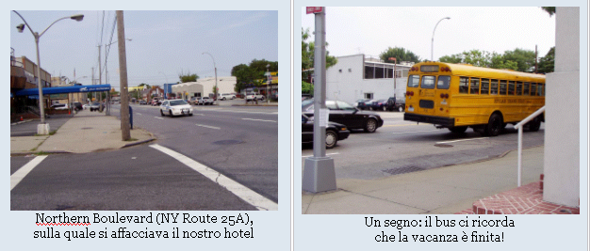

Troisi, per tutta la durata del nostro soggiorno americano, non aveva mai perso occasioni per dispensarci le sue pillole di saggezza. Era un piccolo imprenditore, apparteneva ad una famiglia di tagliaboschi imparentata con mia madre. Egli continuava a restare al paese [San Pietro era stato svuotato dall'emigrazione, ormai conta poco più di 650 abitanti] e non aveva mai ceduto alle sirene dei paradisi lontani di cui cianciavano gli emigrati che tornavano il 16 luglio al paese, per la festa patronale, dal Nord, dalla Germania, dalla Svizzera e dalle Americhe, soprattutto da New York dove vi era una folta comunità di sanpietresi – si parla di oltre un migliaio di emigrati solo nella grande mela!
Spesso suo fratello Antonio gli faceva da spalla, altre volte dava la stura egli stesso a staffilanti considerazioni esistenziali. Come la notte durante il viaggio di ritorno dalla festa di matrimonio della nipote Elen, figlia di sua sorella Lidia e di Ferdy. Tagliente fino al limite del disprezzo, il suo commento sulla limousine:
- 'Sti americani, invece di fare una macchina tanto longa [lunga] non era meglio se facevano un pullman?
- Almeno si stava più comodi! – ribatteva di controcanto Troisi. Durante lo scambio di battute sferzanti, a me tornavano alla mente le facce dei tanti villeggianti che si erano voltati a guardare il corteo di limousine – ben cinque! – che sfrecciava sulla Long Island Expressway (I-495) verso l'uscita 73, per North Fork e Green Port. Evidentemente non era proprio un fatto usuale vedere tante limousine in una volta sola anche per loro.

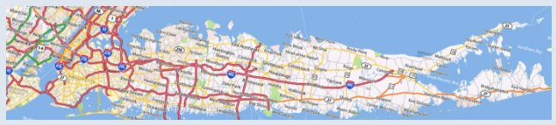

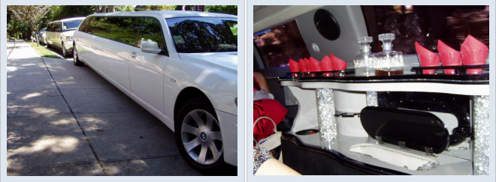

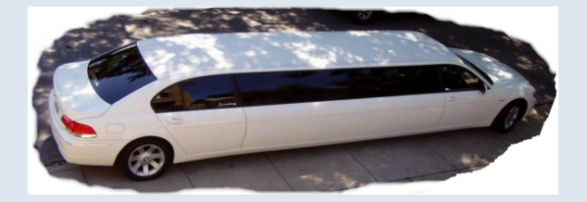

Ferdy riesce a trovare uno spazio per fermarsi, dietro a un taxi, ma si rammarica – glielo si legge in viso – di scaricare noi e i bagagli e di dover andar via di corsa perché lì non si può sostare. Glielo avevamo detto noi di non stare a cercar parcheggi e di tornarsene a casa, a cenare in santa pace con la sua famiglia, visto che si alzava per il job tutti i giorni, alle cinque di mattina.
- Comunque se avete qualche problema, telefonate e torniamo un'altra volta qui. – mi dice mentre ci abbracciamo per salutarci. Un ragazzo del Sud dal cuore tenero, senza retorica, un cuore napolitano di quelli grandi così. Quell'abbraccio e le sue parole mi commuovono, ma cerco di nasconderlo. Non posso fare a meno, però, di girarmi verso la sua macchina che si sta allontanando mentre mi trascino dietro i bagagli attraverso uno degli ingressi dell'aeroporto Kennedy.
Al chek-in, ci danno sia la carta d'imbarco per Napoli che quella per Bologna, ma dopo aver applicato la fascetta al bagaglio mi dicono in tono perentorio di prenderlo e di portarlo al gate uno. Mah, procedure americane, non capisco ma mi adeguo. Al gate assisto ad una scena incredibile e paradossale.
Una signora che ci precede nella fila cerca di consegnare all'uomo in divisa – l'addetto alla macchina a raggi-x dentro cui passa il nastro su cui appoggia i bagagli da stivare negli aerei – una specie di grande gabbia-cestello contenente un cane. Ovviamente il tutto, lo si vede ad occhio, non passa nella macchina, inutile provare a mettere la gabbia sul nastro. La donna però insiste e spiega al tipo di essere a posto con i biglietti e che è un suo diritto portarsi il cane dietro. Così assisto alla incredibile ispezione a vista della gabbia! Alla faccia di tutti gli apparati di sicurezza di questo mondo. In quel contenitore dalle pareti piuttosto spesse potrebbe essere nascosto di tutto, droga, diamanti, esplosivo al plastico, documenti segreti e chi più ne ha più ne metta.
Dopo l'ispezione della gabbia-cestello, consegno i due bagagli al signore in divisa, dicendogli e indicandogli anche il nome stampigliato sulla fascetta: "Naples". Mi risponde con un "Thanks" di routine che non ha alcun rapporto con la mia precisazione.
Il mio scetticismo su quella consegna purtroppo avrà come riscontro lo smarrimento dei bagagli! All'aeroporto di Bologna noi arriviamo ma nessuno dei nostri due bagagli. Da lì inizierà la procedura di denuncia e di ricerca che ci coinvolgerà per qualche giorno, con ore e ore trascorse a chiamare numeri telefonici che non risponderanno mai.
Per fortuna ci verranno poi spediti a casa, un po' sbattuti, avvolti dalle fascette della security, ma dal contenuto integro e neanche ispezionato manualmente, almeno a me appare tutto come lo avevo sistemato alla partenza. Ovviamente, tutti i nostri amici e parenti a cui lo abbiamo raccontato, mia moglie compresa, son convinti che siano rimasti a Napoli. A me, invece, resta il dubbio che in quel calderone del JFK abbiano preso il volo per chissà quale aeroporto.
Se anche fossero rimasti a Napoli, quello che penso io è che le persone – polizia compresa – che lavorano all'Aeroporto Internazionale di Capodichino meriterebbero una medaglia. La più grande città del Sud avrebbe diritto a ben altro, visto che si tratta di uno degli scali principali di tutto il "Mezzogiorno". In quell'aeroporto non ci si muove, non è solo un problema di affollamento di passeggeri, ma una questione di spazi. Sono veramente angusti, un vero miracolo che riesca a continuare a funzionare e che non vi accadano fatti tragici.
Scopro su Internet – mentre scrivo queste note – che è prevista la costruzione dell'Aeroporto Internazionale di Grazzanise. L'aeroporto dovrebbe essere realizzato entro il 2012 e sarebbe un aeroporto di tipo 4E/F, in grado di ospitare velivoli di maggiori dimensioni, come i Boeing 777 e gli Airbus A380; dovrebbe ospitare un traffico internazionale-intercontinentale e di tipo leisure (turistico) nazionale e intraeuropeo.
Leggo poi in un documento dell'Ordine degli Ingegneri della "delocalizzazione dell'aeroporto di Capodichino, suggerita da precise norme nazionali sulla sicurezza del volo", ma non trovo giudizi sulle caratteristiche stesse degli ambienti che oggi costituiscono lo scalo partenopeo. Saremo degli incompetenti, ma girando negli ambienti dell'aeroporto bolognese ci convinciamo ancor di più della bontà del nostro ragionamento su Napoli.

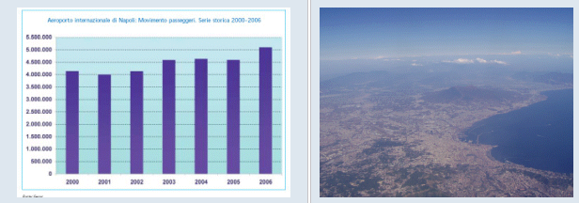

Vero che ad una analisi superficiale, potrebbe apparire solo un problema legato al numero di passeggeri che nel 2006 hanno superato 5 milioni, ma per noi quello spazio aeroportuale andrebbe bene per una cittadina di 150-200 mila abitanti non per una metropoli!
Cerca cerca scopriamo che risale agli anni '60 la prima idea di sviluppare il trasporto aereo campano dotandolo di almeno un altro scalo oltre a Capodichino.
Ogni commento è inutile.

La festa di matrimonio

Ferdy Bellofante e sua moglie Lidia avevano voluto un matrimonio da favola per Elen, la loro primogenita. Di quelli che si vedono solo nei film. Avevano scelto un luogo principesco, un hotel-centro conferenze di prima categoria, che offriva non solo "luxury apartment style accommodation" ma anche "Event Planners, Wedding Bands, Photographers, Floral Decorators and everything you are searching for to plan your fantasy wedding" [1] L'hotel si trovava verso l'estremo lembo di Long Island, nei dintorni di Greenport. Quel luogo Hooliwoodiano avrebbe potuto ospitare almeno il doppio degli invitati presenti.
Quante migliaia di "pezze" sia costata quella favola, non l'abbiamo saputo e neanche pensai di chiederlo, mi sembrava una curiosità veramente inopportuna e irrilevante. Gli esseri umani fin dagli albori dell'umanità hanno costruito e vissuto ritualità che li aiutassero a percorrere al meglio il sentiero della vita: questo vale soprattutto per i migranti, che pagano un prezzo all'esistenza maggiore di tanti altri che nascono vivono e muoiono nella propria terra d'origine.

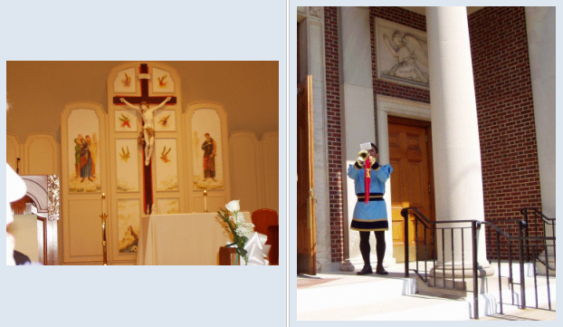

I "secondos" d'oltreoceano, americani di nascita, godono oggi dei benefici conquistati con decenni di duro lavoro dai propri genitori. "C'è stato un periodo, una ventina di anni fa" mi raccontava Ferdy "che lavorai per cinque mesi sette giorni su sette solo per mantenere l'attività in piedi, i soldi per le sigarette me li dava mio padre. Me ne vergogno ancora, ma è stato così".
Ora Ferdy sposava la figlia in limousine, in un luogo fiabesco, con 416 invitati, il fior fiore degli italoamericani della grande mela, con decine di persone provenienti anche dal New Jersey e dal Connecticut.
Tutta gente arrivata. Pareva afferrassero il cielo con le mani. Se, però, provavi a parlare con qualcuno con calma e in confidenza, scoprivi tutte le frustrazioni che si tenevano dentro. Trovavi il sessantacinquenne che non stava bene da nessuna parte, stava a la Merica solo perché lì ormai aveva tutti gli affetti, ma sognava di morire al suo paesello, nell'amata Lucania. Oppure la signora che si barcamenava fra un "qui tutto é grande" e un "io qui non mi ci abituerò mai". E stava nel Connecticut da 37 anni!
Trovavi anche chi si lamentava del potenza dei Jewish, nonostante fossero solo una minoranza [2], e chi mal sopportava l'arroganza dei neri sui posti di lavoro.

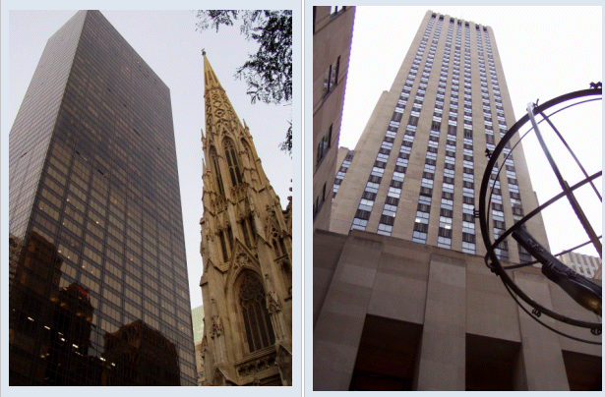

Un simpatico signore che aveva lavorato al JFK per oltre 30 anni invece si lamentava sia della freddezza degli yankees – ci faceva l'esempio delle fermate dei bus, dove ognuno sta per conto proprio e non si proferisce parola con alcuno – che della maleducazione della gioventù americana. Inutile provare a dirgli che l'Italia che ricordava lui non esisteva più, che pure da noi vengono su generazioni di smidollati e maleducati che trovano la pappa pronta, non devono guadagnarsi nulla e si schiantano al sabato sera sulle strade di ritorno dalle discoteche, locali in cui si spaccia di tutto fuorché la buona educazione.
Noi, io e mia moglie, della maleducazione e freddezza americana non ce ne siamo accorti, magari non ne abbiamo avuto il tempo.

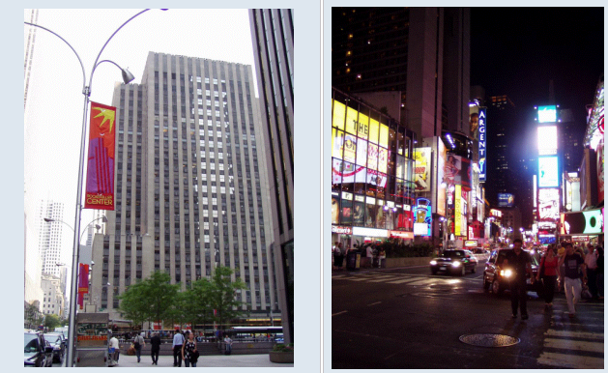

Forse a volte si tratta di una lettura di ciò che ci accade e noi ricordiamo solo diversi aspetti positivi. Dalla distinta signora che alla battuta di mia moglie "we're in the big apple" si ferma e si dilunga – napoletanamente si potrebbe dire – nel darci una serie di indicazioni sul MET, dove si trova un roof da visitare perché da lassù si può abbracciare in una veduta tutto il Central Park. Al viaggiatore del treno che si accorge che non siamo riusciti a scendere alla nostra stazione di destinazione – in quanto quel treno non si fermava – e senza che glielo chiedessimo ci spiega di farlo presente al conductor.

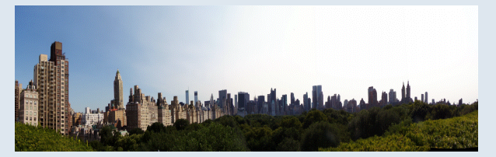

Non riusciamo però a trovare il conduttore che ci ha controllato e ritirato il biglietto – negli US si fa così, almeno nei treni che abbiamo preso noi – ma quando arriviamo al capolinea, nella stazione di Port Washington, scendiamo dal treno e continuiamo a cercare tra la folla che abbandona il marciapiede prospiciente i binari.

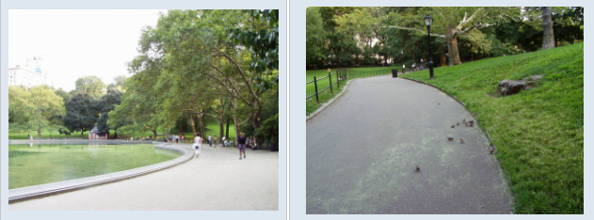

Troviamo un suo simpaticissimo collega che dopo aver capito il problema, ci accompagna sul treno in partenza verso la nostra stazione, spiega la questione ad una conductor la quale ci dice sederci lì, in testa al treno. Possiamo così tornare in albergo senza dover rifare il biglietto: non so se in Italia ci avrebbero accolto su un altro treno, senza biglietto e sulla parola!  Questo uso elastico delle regole lo avevamo già sperimentato al momento dello sbarco al JFK, quando una parte dell'interminabile fila dei visitors venne dirottata agli sportelli riservati ai citizens, dove non vi era più fila essendo gli americani in ingresso in numero assolutamente minore rispetto agli stranieri. Questo per me si chiama efficienza, la burocrazia è antiefficiente quando fa un uso rigido delle regole. | 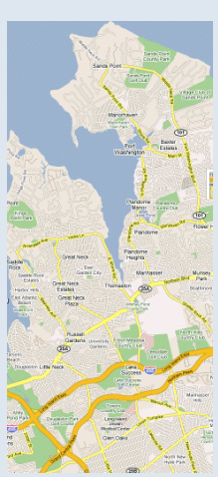

Merica! Merica!

Dopo la funzione religiosa, di rito cattolico ma senza messa, risaliamo in limousine – col terrore di sbattere di nuovo sul fondo stradale a causa della lunghezza dell'automobile – ma tutto filò liscio. Sull'autostrada, durante il percorso verso Long Island, il lungo pianale dell'automobile non rischiava più di toccare per terra, questo capitava solamente agli incroci, nelle svolte fra le stradine.
Impiegammo circa un'ora per giungere a destinazione. Subito dopo l'ampio ingresso, nella grande hall dell'hotel, ci ritroviamo di fronte ad un enorme scalone a due rampe di accesso, confluenti in un ballatoio da dove si dipartivano altre due rampe verso il primo piano. Il tutto adatto per scattare le decine di foto agli sposi ed alle damigelle e cavalieri.
Intanto che i fotografi svolgevano il loro lavoro, noi invitati potevamo accettare le proposte di uno stuolo di camerieri che giravano fra la gente e mangiare alcuni stuzzichini a base di tartine o di spiedini di frutta o bere degli aperitivi più o meno alcolici.
Fummo introdotti poi in un salone immenso, dove vi erano decine di tavoli non imbanditi, che potevano esser utilizzati per consumare ogni sorta di ben di dio, bisognava solo alzarsi, prendersi un piatto e farselo riempire con ciò che si preferiva.
Non ricordo quanti fossero i punti di distribuzione delle pietanze, ma vi era di tutto: cucina alla mediterranea, alla orientale, all'americana, sia a base di carne che di pesce.

Dopo questa abbuffata si passava al salone di fianco – Ferdy mi avrebbe detto nei giorni seguenti che i due ambienti di potevano anche unificare spostando la parete divisoria e ospitare quindi un migliaio di persone – dove i tavoli erano invece prenotati e imbanditi: a noi era capitato il 15, bellissimo numero.  Qui sarebbe stata servita la cena, più modesta rispetto al cocktail, poi la torta degli sposi, infine le bomboniere. | 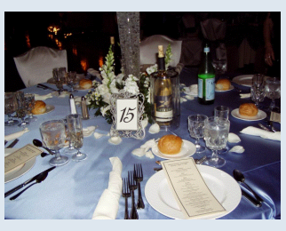

Anch'esse di notevole dimensioni – tali che avremmo faticato non poco a infilarne due nei nostri bagagli – ma in "America tutto è grande", questa la frase che ormai ripetevamo anche noi spesso, a volte in tono ironico e altre volte semplicemente per spiegare delle ovvietà.
Finita la festa, l'indomani, si tornava a correre fra una avenue e le street, presi da un vortice pazzesco, al quale devi sottostare altrimenti ti macina e ti sputa via. Vai in ufficio, poi verso l'una esci di corsa, ingurgiti un hot dog comprato in uno delle migliaia di baracchini fermi agli angoli delle strade e torni a lavorare. Così pure il giorno dopo.
Non hai né il tempo né i soldi da spendere per il ristorante. Questa è la Merica, questo il modo per accumulare le pezze e mantenere la famiglia, e magari appendere un biglietto da 100 dollari alla statua della Madonna del Carmine quando torni al paese in vacanza, dopo venti anni di lavoro.

Porte d'America

Siccome il fratello di Troisi doveva partire, si era deciso di fargli vedere, al pomeriggio del giorno seguente, lunedì 13 agosto, almeno Liberty Island ed Ellis Island. Noi ci eravamo aggregati.
Ferdy ne aveva approfittato per farci vedere – seppur dall'interno della autovettura, super accessoriata, aveva finanche una telecamera per la retromarcia! – alcuni luoghi di "Nuova York", Ground Zero, Little Italy, la strada dei diamanti, dove a tutti i costi voleva che io scendessi per acquistare un gioiello a buon mercato, non si capiva se stesse scherzando oppure facesse sul serio. Io avevo comunque declinato l'invito dicendo che mi parevano tutti chiusi, ma egli mi aveva incoraggiato con un "Tu non ti preoccupare, se ti vuoi fermare qualcuno lo troviamo aperto". Ovviamente non ci eravamo fermati, dopo il salasso del costo del viaggio in pieno periodo ferragostano, non avevo intenzione di acquistare gioielli.

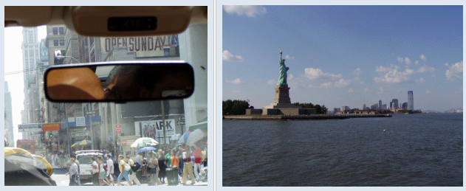

Little Italy era addobbata a festa con luminarie tricolorate. Mi sarebbe piaciuto farci una capatina, anche se mi dicevano che ormai era ridotta ad un paio di stradine con tanti ristoranti pieni di buttadentro ai quali era arduo sfuggire se si passeggiava per quei luoghi con aria da turisti.

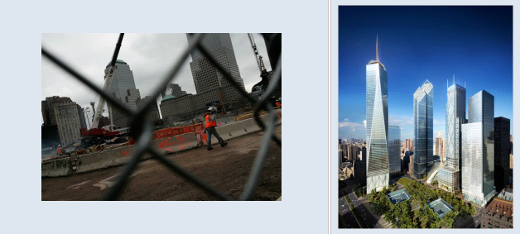

A Ground Zero si vedeva lo slargo tra i grattacieli, dove si apprestavano a costruire – aveva detto mia moglie mostrandosi, almeno su quell'argomento, più informata di Ferdy! – la Freedom Tower, un grattacielo di ben 1776 piedi [3].
Praticamente una metafora di libertà: gli yankees vanno forte con la numerologia.
Sul luogo dell'imbarco, mentre Ferdy faceva la fila per acquistare i biglietti per Liberty Island ed Ellis Island, scoprii che la biglietteria era stata la prima porta d'America: il Castle of Clinton, un forte, il cui nome originale era West Battery. Costruito tra il 1807 e il 1811 per difendere il porto della città da eventuali attacchi degli Inglesi, nel 1817 venne rinominato Castle Clinton, in onore del sindaco di New York DeWitt Clinton.

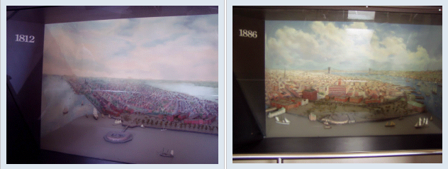

Nel 1823 lo stato federale lo aveva ceduto alla città di New York. Tra il 1824 ed i primi anni del 1854, sotto il nome di Castle Garden, era stato utilizzato come teatro, poi, non avendo avuto successo, era stato trasformato in ufficio immigrazione.

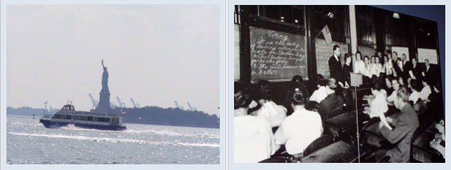

Dal 3 agosto 1855 la stazione era rimasta attiva per circa 35 anni durante i quali più di otto milioni di immigrati erano passati attraverso le sue porte prima d'essere ammessi nel paese – e magari fra essi anche diversi briganti provenienti dal martoriato ex-Regno delle Due Sicilie. Il 18 aprile 1890 la stazione d'ingresso negli US era stata chiusa e quindi spostata su Ellis Island. Se volete avere una idea di ciò che accadeva ai migranti a Ellis Island, guardatevi il bellissimo film "Nuovomondo (The golden door)" di Emanuele Crialese.

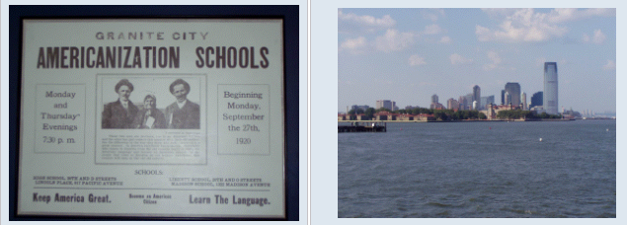

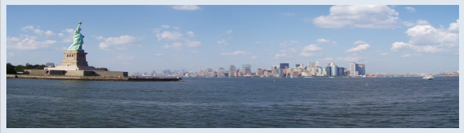

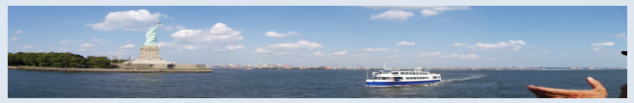

Un paese in guerra

Dopo la fila alla biglietteria – Ferdy aveva pagato pure i biglietti, anche se avevo provato inutilmente a dare il mio contributo – era stata la volta della fila per i controlli della sicurezza. Ne avevo letto sui giornali, già all'indomani dell'11 settembre 2001, un assaggio lo avevamo avuto all'aeroporto di Bologna, dove si sentiva il peso delle nuove normative impartite dalla nota ENAC del 28 ottobre 2006: "Informativa per i Passeggeri - Nuove Regole di Sicurezza negli Aeroporti dell'Unione Europea". La nota dettava tutta una serie di restrizioni, non solo per i passeggeri diretti negli US, tra cui il divieto di portare liquidi nel bagaglio a mano: si potevano avere con sé modestissime quantità da imbustare in un contenitore trasparente [4].
All'arrivo negli US, all'aeroporto JFK, ci eravamo ritrovati in una interminabile fila di fronte a una cinquantina di sportelli [kiosk] – divisi equamente fra visitors e citizens ovvero cittadini americani – dove ti verificavano-prendevano le impronte digitali, digital fingerprints, degli indici della mano destra e della mano sinistra e ti immortalavano con una webcam che, con la scusa di una facial and eye retina scansione, inseriva la tua foto in chissà quale database e chissà fino a quando: magari per sempre!
Ovviamente dobbiamo consegnare anche la carta verde (US-GREEN-CARD), debitamente compilata - qualcuno che sull'aereo non aveva preso sul serio l'invito delle hostess a farlo diligentemente, ora si affannava a leggere e a compilare - un pezzo viene spillato al passaporto è sarà poi ripreso quando rilasceremo il territorio degli Stati Uniti.

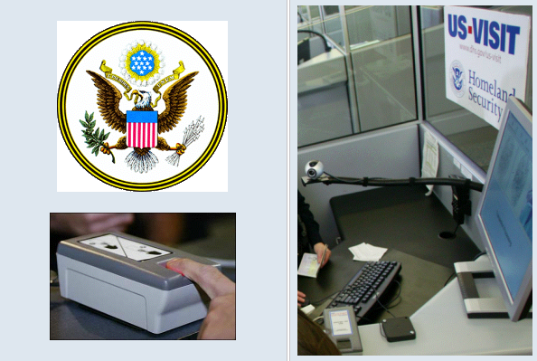

Sinceramente tutto questo lavorio affidato alla Homeland Security [5] a noi era parso solo una sorta di fiacco deterrente ma non la panacea dei problemi di sicurezza di un grande paese.
Che senso aveva il prendere-verificare, per esempio, impronte e foto digitale di una persona che aveva il passaporto elettronico rilasciato da un paese amico appena dieci giorni prima?
Quelle decine di sportelli con uomini e computer costituivano, secondo noi, uno spreco di tempo e di risorse – per mantenere in piedi un apparato così mastodontico di dollari ce ne volevano e tantissimi!
Per arrivare negli US bypassando quell'enorme apparato probabilmente di modi ce n'erano a bizzeffe, dalle coste via mare alla frontiera sud che seppur sorvegliatissima qualche smagliatura la presentava sicuramente.
Qui, all'imbarco per Liberty Island ed Ellis Island, erano ancor più rigorosi che all'aeroporto di Bologna, bisognava togliersi scarpe, cinture, occhiali, portafogli: il tutto andava messo nelle vaschette e passato al vaglio dei raggi x. Anche l'anziano nonno della sposa, indomito nello spirito epperò malfermo sulle gambe era dovuto sottostare ai controlli, i suoi figli avevano aiutarlo nella operazione di slacciamento e allacciamento della cintura.

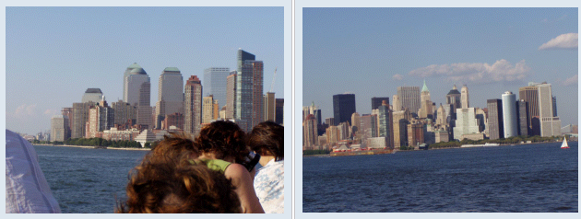

– Son venuti ad attaccarci in casa – aveva detto Lidia appena saliti a bordo del traghetto, quasi a voler giustificare il disagio per i controlli che a noi sarebbero potuti apparire paranoici. Nelle sue parole, traspariva il sogno realizzato di ogni migrante: l'orgoglio di essere parte integrante di una grande nazione, definitivamente.
Io ero andato a Ellis Island col desiderio di trovare traccia dei primi emigrati meridionali – quelli, per intenderci. "o briganti o emigranti". Invece era andata buca, avevamo i minuti contati, era tardi e quando riuscii a trovare la zona in cui si trovava la biblioteca, era già ora di uscire, un agente della sicurezza faceva il giro dei bagni e li chiudeva a chiave. Peccato!
Altro mio desiderio era quello di visitare la famosa e dotatissima biblioteca del congresso americano [6] e provare a fare una ricerca sull'eroe dei due mondi. Sarà per un'altra volta.

The big apple
Il martedì pomeriggio, di ritorno dal MET, con la modica cifra di $17.50 cadauno andiamo in cima ad uno dei grattacieli del Rockefeller Center, un complesso di una dozzina di edifici disposti su pianta ottagonale, lungo la Fifth Avenue tra la 48th e la 51st Street. Nei paraggi del Rockefeller Center vi sono negozi alla moda come Tiffany, Grandi Magazzini come Barneys, mentre a Brodway si svolgono continuamente spettacoli dal tutto esaurito.
La Rockefeller Plaza è un'area all'aperto fra i grattacieli, dove si svolgono una serie di manifestazioni, vi si trova anche la famosa pista di pattinaggio su ghiaccio, funzionante nei mesi invernali. Noi abbiamo visto svolgervisi anche un ben fornito mercatino di prodotti agricoli. Alcuni farmer avevano cognome italiano!

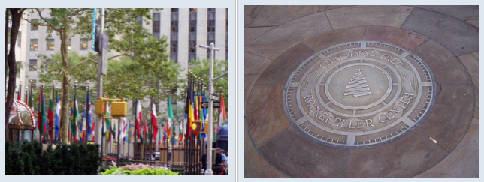

Intanto che aspettiamo nella Rockefeller Plaza, mia moglie mi fa notare che sotto i miei piedi viene piantato il famoso albero di Natale del Rockefeller Center, spettacolare montagna di rami ricoperta con circa 5 miglia di luci che ogni anno viene accesa in diretta televisiva nazionale. Fin dal lontano 1931, quando il Rockefeller Center era un cantiere fangoso e il Natale impoverito dalla "Grande Depressione", gli operai avevano posto un albero in mezzo alla sporcizia, onesto simbolo del loro lavoro. Da allora (anzi dal 1933) l'albero viene scelto, tagliato e portato nel Rockefeller Center ai primi di novembre, per essere poi acceso il 30 novembre e rimanere visibile fino al 6 gennaio dalle 5:30 del mattino alle 11:30 della sera.
Nello stesso anno aprì il "Top of The Rock", un osservatorio posto sulla cima del grattacielo Art Deco, che permette di vedere a 360 gradi tutta New York. Chiuso nel 1986, riapre nel 2005.
Per salire ai piani dove si trova l'osservatorio prendiamo lo sky shuttle, ascensore avveniristico che in 54 secondi ci porta al 67esimo piano. Sembra incredibile, se penso che in Italia in un grattacielo di appena venti piani nell'ascensore mi son sentito malissimo, pareva non si arrivasse mai in cima.

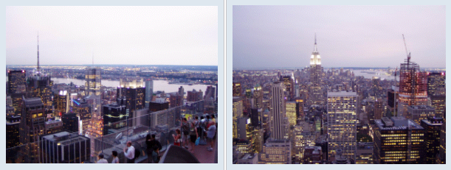

Dal 67esimo piano di uno dei grattacieli del Rockfeller center avevamo visto la New York del tramonto di una giornata splendida, quasi mediterranea. Uno spettacolo le luci accese dei grattacieli e le due strie colorate delle auto – quella bianca e quella rossa, affiancate e avverse – che si dipanavano lungo le strade della grande mela. Da lassù avevamo potuto osservare in lontananza il Chrysler Building, la Statua della Libertà, il Central Park, il fiume Hudson e l'East River. Si dice che nelle giornate limpide si raggiunga una visibilità di 120 chilometri!

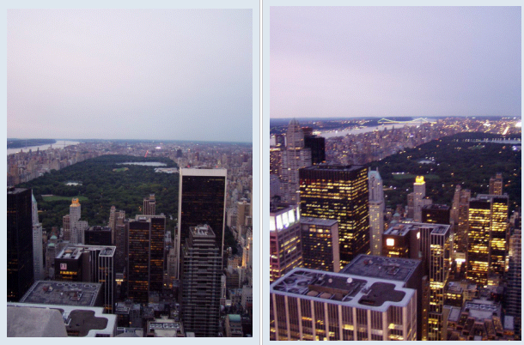

Tra gli incontri simpatici nella Big Apple non possiamo non citare "Sugo! Basilico" un ristorante fra la Quinta Strada e la 45street. Dove abbiamo pranzato magnificamente il mercoledì, pagando in due circa $ 36 dollari, compresi due ottimi espressi alla maniera italiana. Unica nota stonata, il pranzo si era svolto sotto una gigantografia di Cesenatico dei primi del secolo, in cui si festeggiava l'eroe dei due mondi! Quando si dice il destino.

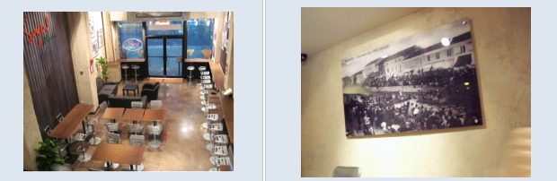

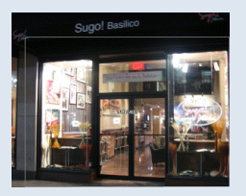 | Ovviamente il tutto spiegabilissimo: i proprietari sono un gruppo di otto emiliano-romagnoli, alcuni provenienti da Bologna e altri dalla riviera.  In quel posto siamo ritornati anche il giorno dopo, in un orario più umano, verso le 14, quando c'era calma, per mangiare con tranquillità e scambiare due chiacchiere col giovane e simpatico ideatore del locale.
_________________________________

[1] L'hotel offriva inoltre: * Wireless Internet access and dataports * Fully stocked personal bar * Premium-channel television and On Command movies * 24-hour, in-room dining * Evening turndown service, with gourmet chocolates * Dual-line telephones, with private voicemail and direct-inward dialing * Bedside telephone and alarm clock * Upscale toiletries * Cotton-rich, terry-velour bathrobes * Custom bath towels * Makeup mirrors * Hair dryer * Iron and full-sized ironing board * Express check-out * Complimentary morning newspaper
[2] Come esempio di questa potenza, ci spiegò uno dei signori seduti al nostro tavolo, che nei supermercati venivano rifiutati gli alimenti che non recavano sull'etichetta il marchio OU, questo perché se un negozio si azzardava a farlo veniva subito boicottato dai Jewish che sono estremamente compatti e si passano la voce.
[3] Le misure della Freedom Tower: Antenna Spire 1,776 ft (541.3 m) - Roof 1,368 ft (417.0 m) - Top floor 1,362 ft (415.0 m)
[4] Recita la nota: "Essi dovranno infatti essere contenuti in recipienti aventi ciascuno la capacità massima di 100 millilitri (1/10 di litro) od equivalenti (es: 100 grammi) ed i recipienti in questione dovranno poi essere inseriti in un sacchetto di plastica trasparente e richiudibile, di capacità non superiore ad 1 litro (ovvero con dimensioni pari ad esempio a circa cm 18 x 20)."
[5] Il tutto fa parte dello US Visit Customs entry program. US-VISIT requires travelers to provide a digital photo and digital fingerprints. The system matches the individual's fingerprints in seconds, thus verifying the identity of the applicant. The US Homeland Security says the information will be instantly matched against government lists to determine whether the traveller is a suspected terrorist or criminal. The initiative will involve collecting travel information and "biometric identifiers" (such as fingerprints, using a simple, inkless device) from visitors to assist the border officer in making admissibility decisions. – si legge in vari siti statunitensi.
[6] The Library of Congress is the nation's oldest federal cultural institution and serves as the research arm of Congress. It is also the largest library in the world, with millions of books, recordings, photographs, maps and manuscripts in its collections. The Library's mission is to make its resources available and useful to the Congress and the American people and to sustain and preserve a universal collection of knowledge and creativity for future generations. The Office of the Librarian is tasked to set policy and to direct and support programs and activities to accomplish the Library's mission. Cfr. http://www.loc.gov/about/

